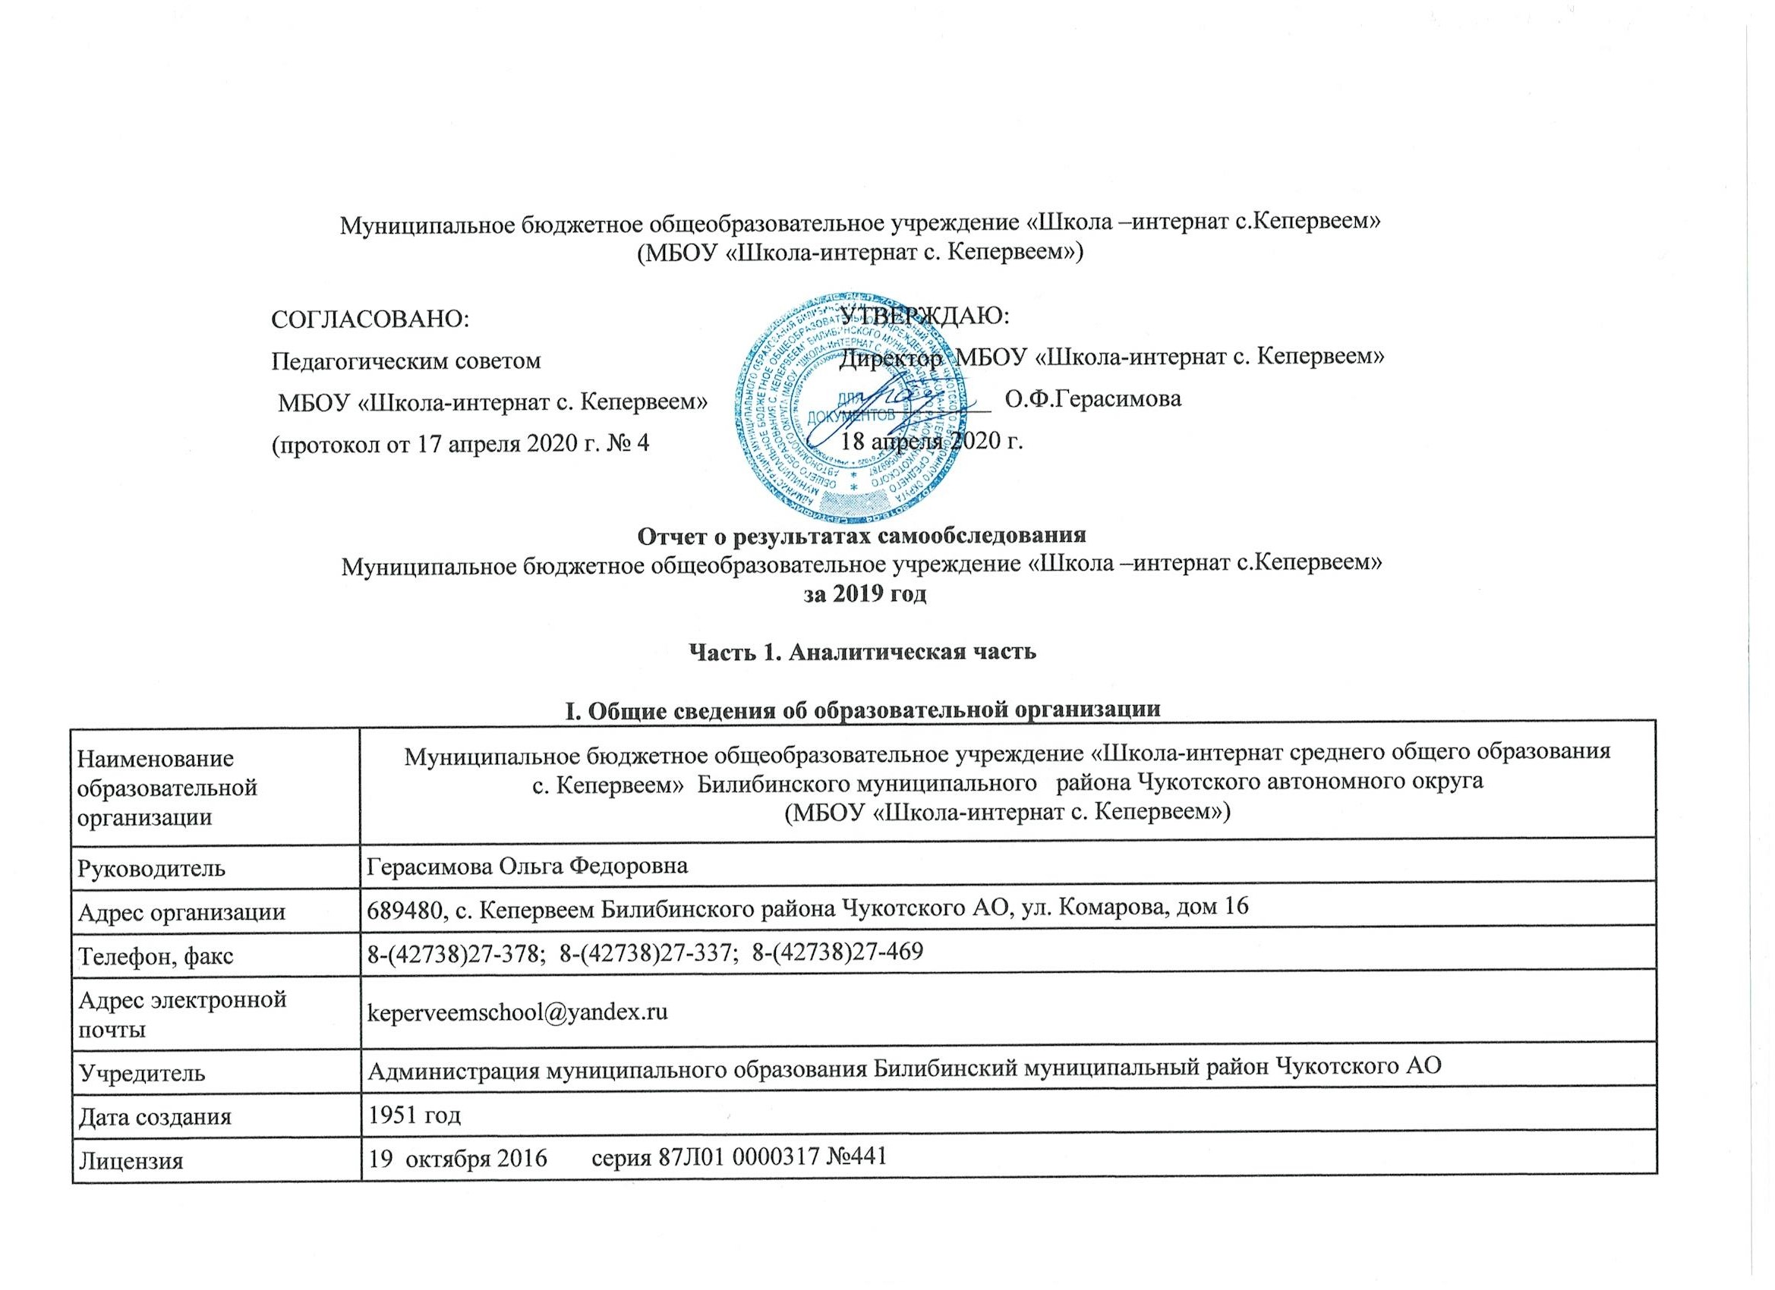 Муниципальное бюджетное общеобразовательное учреждение «Школа –интернат с.Кепервеем»
(МБОУ «Школа-интернат с. Кепервеем»)

СОГЛАСОВАНО: | УТВЕРЖДАЮ:
Педагогическим советом | Директор МБОУ «Школа-интернат с. Кепервеем»
МБОУ «Школа-интернат с. Кепервеем» | ____________ | О.Ф.Герасимова
(протокол от 17 апреля 2020 г. № 4 | 18 апреля 2020 г.
Отчет о результатах самообследования
Муниципальное бюджетное общеобразовательное учреждение «Школа –интернат с.Кепервеем»
за 2019 год

Часть 1. Аналитическая часть

I. Общие сведения об образовательной организации
Наименование образовательной  организации | Муниципальное бюджетное общеобразовательное учреждение «Школа-интернат среднего общего образования с. Кепервеем» Билибинского муниципального района Чукотского автономного округа  (МБОУ «Школа-интернат с. Кепервеем»)
Руководитель | Герасимова Ольга Федоровна
Адрес организации | 689480, с. Кепервеем Билибинского района Чукотского АО, ул. Комарова, дом 16
Телефон, факс | 8-(42738)27-378; 8-(42738)27-337; 8-(42738)27-469
Адрес электронной почты | keperveemschool@yandex.ru
Учредитель | Администрация муниципального образования Билибинский муниципальный район Чукотского АО
Дата создания | 1951 год
Лицензия | 19 октября 2016 серия 87Л01 0000317 №441
Свидетельство о государственной  аккредитации | 29.12.2016 № 242, серия 87 А № 000095
Муниципальное бюджетное общеобразовательное учреждение «Школа –интернат с. Кепервеем» (далее – Школа) расположена в селе Кепервеем Билибинского муниципального района ЧАО. Большинство семей обучающихся проживают в домах типовой застройки: 60 % обучающихся проживают в селе Кепервеем, 40% обучающихся проживают в поселках Билибинского муниципального района и в течение учебного года проживают в школьном интернате.
Основным видом деятельности Школы является реализация общеобразовательных программ начального общего, основного общего и
среднего общего образования. Также Школа реализует образовательные программы дополнительного образования детей и взрослых.
II. Система управления организацией
Управление осуществляется на принципах единоначалия и самоуправления.
Органы управления, действующие в Школе
Наименование органа | Функции
Директор | Контролирует работу и обеспечивает эффективное взаимодействие структурных подразделений  организации, утверждает штатное расписание, отчетные документы организации, осуществляет  общее руководство Школой
Управляющий совет | Рассматривает вопросы:  − развития образовательной организации;  − финансово-хозяйственной деятельности;  − материально-технического обеспечения
Педагогический совет | Осуществляет текущее руководство образовательной деятельностью Школы, в том числе  рассматривает вопросы:  − развития образовательных услуг;  − регламентации образовательных отношений;  − разработки образовательных программ;  − выбора учебников, учебных пособий, средств обучения и воспитания;  − материально-технического обеспечения образовательного процесса;  − координации деятельности методических объединений
Общее собрание работников | Реализует право работников участвовать в управлении образовательной организацией, в том  числе:  − участвовать в разработке и принятии, Правил трудового распорядка, изменений и дополнений к ним;  − принимать локальные акты, которые регламентируют деятельность образовательной  организации и связаны с правами и обязанностями работников;  − разрешать конфликтные ситуации между работниками и администрацией образовательной  организации;  − вносить предложения по корректировке плана мероприятий организации, совершенствованию ее  работы и развитию материальной базы
Для осуществления учебно-методической работы в Школе созданы методические объединения:
− гуманитарных дисциплин;
− естественно-научных дисциплин;
− педагогов начальных классов;
− классных руководителей и воспитателей интерната.
В целях учета мнения обучающихся и родителей (законных представителей) несовершеннолетних обучающихся в Школе действуют Совет
обучающихся и Совет родителей.
III. Оценка образовательной деятельности
Образовательная деятельность в Школе организуется в соответствии с Федеральным законом от 29.12.2012 № 273-ФЗ «Об образовании в
Российской Федерации», ФГОС начального общего, основного общего и среднего общего образования, СанПиН 2.4.2.2821-10 «Санитарно-
эпидемиологические требования к условиям и организации обучения в общеобразовательных учреждениях», основными образовательными
программами по уровням, включая учебные планы, годовые календарные графики, расписанием занятий. Учебный план 1–4 классов ориентирован на 4-летний нормативный срок освоения основной образовательной программы начального общего
образования (реализация ФГОС НОО), 5–9 классов – на 5-летний нормативный срок освоения основной образовательной программы основного
общего образования (реализация ФГОС ООО), 10–11 классов – на 2-летний нормативный срок освоения образовательной программы среднего
общего образования (ФГОС СОО). С ООП ОО можно ознакомиться на сайте Школы.
С 1 сентября 2019 года обучающиеся 5-7 классов начали осваивать второй иностранный язык- немецкий, всего- 14 обучающихся.
Реализация прав детей на обучение на родном (нерусском) языке и изучение родного языка
Проводится работа по сохранению родного языка коренных малочисленных народов Чукотки, преподается родной язык (чукотский) и родная литература во 2 – 4 (2 часа), 5 - 7 классах в рамках внеурочной деятельности изучается родной (чукотский) язык и родная литература (2 часа), в разновозрастной группе детского сада (1 час) в неделю. Всего изучают родной язык (чукотский)- 28 обучающихся.
Проводится работа по сохранению особенностей национальной культуры народов Крайнего Севера: во 2 – 4 классах организована внеурочная деятельность духовно – нравственной направленности «Пою тебя, Чукотка!».
Характеристика контингента учащихся и воспитанников:
Всего на 30 декабря 2019 года обучалось: на ступени дошкольного образования – 24 чел. на ступени начального общего образования - два класса 14 – обучающихся, на ступени основного общего образования - четыре класса - 38 обучающихся, на ступени среднего общего образования – два класса - 17 обучающихся, в режиме дистанционного обучения в филиале с. Илирней- один класс(5/6/7)- 9 обучающихся.
В Школе обучающиеся имеют возможность получать образование в различных формах: в филиале с.Илирней обучающиеся 5-8 классов получают образование дистанционно, 2 обучающихся получают образование в очно-заочной форме, остальные обучающиеся учатся очно. В Школе обучающиеся 10 класса (10 человек) имеют возможность заниматься по социально-экономическому профилю, обучающиеся 11 класса (7 человек) –по естественно-научному профилю. Обучающихся с ОВЗ и инвалидностью на 30 декабря 2019 года не обучалось.
Режим работы Школы:
Годовой календарный учебный график на 2018/2019 учебный год
1) Учебный год начинается с 1 сентября 2018года.
2). Учебный год заканчивается
23 мая 2019 года – в 9, 11-х классах
24 мая 2019 года – в 1 – 8,10-х классах
3). Продолжительность учебного года:
1 класс – 33 учебных недели;
2 – 11 классы – 34 учебных недели.
4). Учебный год условно делится
в 1-4 классах и 5-9 классах на четверти
в 10-11 классах на полугодия, являющие периодами, за которые выставляются отметки
за текущее освоение образовательной программы.
5)Продолжительность учебной недели – 5 дней.
6). Продолжительность уроков 45 мин., кроме учащихся 1-го класса
7). Сменность занятий. Занятия проходят в первую смену.
Школа работает в режиме пятидневной рабочей недели. Все классы занимаются в первую смену. Продолжительность урока - 40 минут. Начало уроков – с 9-00. Продолжительность перемены – 10 минут. После 2 урока организованы, в соответствии с санитарными нормами, две большие перемены по 20 минут для горячего питания.
Воспитательная работа
Воспитательная система школы основана на интеграции урочной и внеурочной деятельности, взаимодействии ОУ с культурными и общественными организациями и объединениями, единого социального заказа семьи, учащихся, общества.
Воспитательная деятельность в школе осуществлялась через уроки общеобразовательного цикла, внеклассную, внеурочную и кружковую деятельность.
В 2019 году воспитательная работа проводилась по следующим направлениям:
Направление | Виды формы и средства реализации | Критерии оценки
Нравственное | уроки гуманитарного цикла; самоуправление, самореализация личности подростка, беседы, психологический практикум профориентационный мониторинг; организация и проведение тематических вечеров, бесед организация и проведение диспутов дискуссий на нравственные и этические темы. | результаты тестирования «Размышляем о жизненном опыте» с целью выявления нравственной воспитанности Методика изучения мотивов участия школьников в деятельности. Результаты работы по определению общественной активности учащихся. Анкета «Я и смысл моей жизни».
Гражданско-патриотическое воспитание | работа школьной музейной экспозиции; краеведческая работа; игра «Зарница»;встречи с ветеранами тыла и старожилами; военно-спортивные соревнования; участие в военно-спортивных районных и городских мероприятиях; классные часы и беседы, посвященные военной и патриотической тематике; экскурсии, походы, праздники, творческие отчеты и др. | любовь к своему родному краю, городу, селу, к людям, воспитание гражданской ответственности, желание любить и защищать свой край, свою страну.
Учебно-познавательное. Правовое воспитание | уроки обществознания; изучение правил поведения в школе и общественных местах; лекции «Закон и порядок» (встречи с представителями правоохранительных органов, психологической службы, ГИБДД, медработниками);встречи с представителями прокураторы; общешкольные мероприятия, месячник правовых знаний, работа Совета профилактики. | сформированность национального самосознания, патриотического долга, ответственности перед обществом. Отсутствие правонарушений и преступлений Умение вести себя в общественных местах.
Художественно-эстетическое | занятия в кружках дополнительного образования; уроки эстетического цикла (музыка, изобразительное искусство и технология);посещение выставок, кинотеатров; встречи с интересными людьми; организация концертов, творческих вечеров, конкурсов; экскурсии (залы, музей); | Результаты творческой деятельности, общекультурное развитие; художественно-эстетическое развитие; уровень воспитанности
Спортивно-оздоровительная работа | организация деятельности по охране здоровья и профилактике заболеваний; организация работы спортивных секций по различным видам спорта; уроки физкультуры, индивидуальные занятия; организация внутришкольных спортивных соревнований и мероприятий; участие в городских и районных мероприятиях, подвижные перемены; встреча с интересными людьми. | спортивные нормативы на уроках физкультуры; показатели на спортивных соревнованиях по различным видам спорта число занимающихся в спортивных секциях, общее психофизическое состояние детей, результаты медицинских осмотров.
Семейное воспитание | Беседы о правилах этики, классные часы; общешкольные мероприятия «Папа, мама и я –дружная семья».Проведение совместных воспитательных мероприятий с родителями.
Школьное самоуправление | Проведение игр, тренингов по развитию навыков общения и взаимодействия. | самоуправление в школе, классе: активность, самостоятельность, инициатива

Классные руководители выбирают различные формы работы с обучающимися (индивидуальные, групповые, коллективные), в соответствии с задачами школы, учитывая возрастные особенности.
Внеурочная работа со школьниками, проектная деятельность имеет большое образовательное и воспитательное значение, способствует расширению и углублению знаний, развитию творческих способностей, служит средством профилактики правонарушений.
Дополнительное образование
Дополнительное образование ведется по программам следующей направленности:
− естественно-научное;
− культурологическое;
− художественное;
− физкультурно-спортивное.
Кружковая работа в школе ориентирована на удовлетворение образовательных потребностей учащихся и имеет практическую направленность. Деятельность кружков начинается с начала основной деятельности ОУ, т.е. с 1 сентября текущего года и заканчивается вместе с окончанием с учебно – воспитательного процесса в Школе.
В МБОУ «Школа-интернат с. Кепервеем» в 2019 году действовали следующие кружки, секции и занятия внеурочной деятельности:
Изостудия «Северное сияние» - руководитель Шелковникова В.В.
ОФП (девушки, юноши)- руководитель Шаврак Д.Г.
«Весёлый английский» (начальная школа)- Сандяева А.Н.
«Пою тебя, Чукотка!» (начальная школа)- Курманова Н.А.
«Мир в твоих руках» - проектная деятельность (начальная школа) - Шелковникова В.В.
«Экология души» (5 класс)- Цвич Е.С.
«Интернешка» ( 5-9 класс) - Нарзуллаев А.С.
«Пою тебя, Чукотка!» (5-9 класс) – Папанова Т.А.
«В мире шахмат» (5/6 класс ) – Нарзуллаев А.С.
«Проектная деятельность» (5/6 класс) - Шелковникова В.В.
«Весёлый английский» (5-9 класс)- Сандяева А.Н.
«С немецким за приключениями» – Герасимова О.Ф.
Внеурочная деятельность, кружки и секции проводятся согласно графику и расписанию с 15-00 до 19-30.
Направленность дополнительного образования (спортивно-оздоровительное, духовно-нравственное, социальное, художественно- эстетическое, общеинтеллектуальное) определяется в соответствии с социальным заказом учащихся и общества.

IV. Содержание и качество подготовки
Начальное, общее, среднее общее образование
 | 2016-2017  учебный год | 2017-2018  учебный год | 2018-2019  учебный год | На конец 2019г.
Всего классов | 7 | 8 | 8 | 8
Всего уч-ся | 65 | 62 | 64 | 63 (-7 первый класс)
Аттестованы | 65 | 61 | 64 | 63 (56)
Отличники | 2 | 2 | - | 1
На 4 и 5 | 11 | 15 | 16 | 18
На 3 и 4 | 51 | 46 | 48 | 33
Повторное обучение | 1 | 1 | 1 | -
Успеваемость | 98% | 98% | 100% | 100%
Качество | 20% | 23% | 25% | 36%

Основные статистические материалы по итогам проведения Всероссийских проверочных работ в 4 классе в 2019 году по предметам

№ п\п | ФИ обучающегося | Русский язык | Математика | Окружающий мир
1 | Кавракай Надежда | н | н | Карантин
2 | Карамзина Олеся | 2 | 2 | Карантин
3 | Попова Василиса | 5 | н | Карантин
4 | Чайкина Елизавета | 5 | 4 | Карантин
5 | Чесноков Феликс | 4 | 3 | Карантин
6 | Федоров Анатолий | 4 | 4 | Карантин

Оценка качества знаний
обучающихся в 8 классе в 2019 году
по русскому языку, математике и предметам по выбору
Цель процедур оценки качества знаний обучающихся в 8-х классах общеобразовательных организаций Чукотского автономного округа:

В таблице представлены показатели среднего тестового балла за выполнение заданий контрольных материалов по русскому языку по частям работы, а также за выполнение работы в целом
МБОУ «Школа - интернат с. Кепервеем» | Кол-во уч. | Часть 1 | Часть 2 | Итого за работу | Процент выполнения
МБОУ «Школа - интернат с. Кепервеем» | 7 | 7,0 | 9,4 | 16,4 | 56,6
Итого по району | 87 | 11,0 | 10,6 | 21,6 | 74,5
Итого по ЧАО: | 650 | 10,0 | 8,2 | 18,2 | 62,8

МБОУ «Школа-интернат с. Кепервеем» | Отметка по пятибалльной шкале /  Процент от количества участников
МБОУ «Школа-интернат с. Кепервеем» | «2» | % | «3» | % | «4» | % | «5» | %
МБОУ «Школа-интернат с. Кепервеем» | 1 | 14,3 | 4 | 57,1 | 2 | 28,6 | 0 | 0

Таким образом, 1 обучающийся ( 14 % от общего количества обучающихся) получили оценку «неудовлетворительно», 4человека (58%) – оценку «удовлетворительно», оценку «хорошо» получили 2 человека (28%).
Предметы по выбору
Обществознание

Образовательные организации | Кол-во  уч. | Часть 1 | Часть 2 | Итого за работу | Процент выполнения
МБОУ «Школа-интернат с. Кепервеем» | 1 | 15,0 | 3,0 | 18,0 | 69,2
Итого по району |  | 12,2 | 3,2 | 15,4 | 59,4
Итого по ЧАО: |  | 10,7 | 2,8 | 13,5 | 51,9

Биология

Образовательные организации | Кол-во  уч. | Часть 1 | Часть 2 | Итого за работу | Процент выполнения
МБОУ «Школа-интернат с. Кепервеем» | 4 | 13,3 | 1 | 14,3 | 47,5
Итого по району |  | 17,3 | 0,8 | 18,1 | 60,5
Итого по ЧАО: |  | 14,1 | 0,5 | 14,6 | 48,7

Литература

Образовательные организации | Кол-во  уч. | Часть 1 | Часть 2 | Итого за работу | Процент выполнения
МБОУ «Школа-интернат с. Кепервеем» | 1 | 9 | 7 | 16 | 64,0
Итого по ЧАО: |  | 6,5 | 6,3 | 12,8 | 51,2

Оценка качества знаний обучающихся в 10 класса в 2019 году
по русскому языку, математике и предметам по выбору

Русский язык

Образовательные организации | Кол-во  уч. | Часть 1 | Часть 2 | Итого за работу | Процент выполнения
МБОУ «Школа-интернат с. Кепервеем» | 7 | 5,7 | 5,7 | 11,4 | 38,0
Итого по району |  | 12,2 | 10,1 | 22,3 | 74,3
Итого по ЧАО: |  | 9,5 | 8,5 | 18,1 | 60,3

Кепервеем | Уровни выполнения /  Процент от общего количества участников
Кепервеем | «Неудовлетво-  рительный» | % | «Удовлетво-рительный» | % | «Хороший» | % | «Отличный» | %
Кепервеем | 3 | 42,9 | 4 | 57,1 | 0 | 0 | 0 | 0
По району | 3 | 5,8 | 4 | 7,7 | 27 | 51,9 | 18 | 34,6
По ЧАО |  | 9,5 | 115 | 32,3 | 167 | 46,9 | 40 | 11,2

География
МБОУ «Школа-интернат с. Кепервеем» | Кол-во  уч. | Часть 1 | Часть 2 | Итого за работу | Процент выполнения
МБОУ «Школа-интернат с. Кепервеем» | 5 | 19,6 | 2,0 | 21,6 | 55,4
Итого по району |  | 19,8 | 2,3 | 22,2 | 56,8
Итого по ЧАО: |  | 19,9 | 2,4 | 22,3 | 57,2

Биология
МБОУ «Школа-интернат с. Кепервеем» | Кол-во  уч. | Часть 1 | Часть 2 | Итого за работу | Процент выполнения
МБОУ «Школа-интернат с. Кепервеем» | 1 | 17,0 | 5,0 | 22,0 | 53,7
Итого по району |  | 19,5 | 5,8 | 25,3 | 61,6
Итого по ЧАО: |  | 16,4 | 4,2 | 20,6 | 50,2

Результаты мониторингов позволяют сделать вывод, что учащиеся на разных ступенях образования продемонстрировалиготовность к независимому оцениванию и обладают достаточными знаниями по данным предметам.

Итоги окружного этапа олимпиады школьников

№ | ФИ | Предмет | Результат, приказ
1 | Макарова Людмила | Физика | Приказ ДКи Н№ 01-21/228 от 05.04.2019 г.  19 б из 100
2 | Тынеймит Руслан | Физика | Приказ ДКи Н№ 01-21/228 от 05.04.2019 г  13 б из 100

Результат второго (муниципального) этапа Губернаторской региональной дистанционной олимпиады школьников по родным языкам (чукотский, эскимосский, эвенский языки) и предметам, отражающим региональную специфику
№ | ФИ | Предмет | Результат
1 | Каутву Елена , 9 класс | Чукотский язык | 21

Информация о количестве участников, победителей и призеров школьного этапа всероссийской олимпиады школьников 2019/2020 учебного года по предметам Чукотского автономного округа

предмет | Количество призеров школьного этапа |  |  |  |  |  |  | Всего участников
предмет | 4 класс | 5 класс | 8 класс | 9 класс | 10 класс | 11 класс | всего | Всего участников
1 | 2 | 3 | 4 | 5 | 6 | 7 | 8 | 9
английский язык | 0 |  | 1 |  |  |  | 1 | 3
биология | 0 |  | 1 |  | 1 | 1 | 3 | 3
география | 0 |  | 0 |  |  | 0 | 0 | 3
информатика | 0 |  |  |  |  |  | 0 | 5
история | 0 |  |  |  |  | 1 | 1 | 6
литература | 0 |  |  |  |  |  | 0 | 2
математика |  | 2 |  | 1 |  | 1 | 4 | 13
обществознание | 0 |  |  |  |  |  | 0 | 4
ОБЖ | 0 |  |  |  |  | 2 | 2 | 4
право | 0 |  |  |  |  | 1 | 1 | 1
русский язык |  | 2 |  | 1 |  | 1 | 4 | 4
физика | 0 |  |  | 1 |  |  | 1 | 3
химия | 0 |  |  |  |  | 1 | 1 | 1

На муниципальном этапе есть два призёра: Индив Афанасий – право, Попова Василиса- русский язык.
По итогам 2019 года ученики МБОУ «Школа-интернат с. Кепервеем» стали активными участниками олимпиад на образовательной платформе Учи.ру. Обучающиеся 1-11 классов получили массу похвальных грамот и дипломов победителей и стали победителями математического марафона Кубка Учи.ру в номинации "Самая активна старшая школа" и в номинации "Ни дня без заданий".

Достижения школы в конкурсах
Результаты участия школьников в конкурсах за 2019 год:

Уровень | Кол-во участников | Участники |  | Результаты
Уровень | Кол-во участников | Уч-ся | Педагоги | 1 м | 2 м | 3 м | Диплом | Сертификат
Всероссийский | 6 | 3 | 3 | 6 | - | - | - | -
Региональный | 50 | 39 | 11 | 6 | 5 | 2 | - | 37
Муниципальный | 66 | 55 | 13 | 8 | 7 | 4 | - | 48
Общее количество | 122 | 97 | 27 | 20 | 12 | 6 |  | 85

Всероссийские мероприятия
№п/п | Спортивные мероприятия
1 | Всероссийский день бега Кросс наций-2019
2 | Всероссийский забег Лыжня России-2019
3 | Акция «Будь готов к труду и обороне»
4 | Акция "Что такое ГТО?"

V. Востребованность выпускников
Год  выпуска | Основная школа |  |  |  | Средняя школа
Год  выпуска | Всего | Перешли в  10-й класс  Школы | Перешли в  10-й класс  другой ОО | Поступили в  профессиональную  ОО | Всего | Поступили  в ВУЗ | Поступили в  профессиональную  ОО | Устроились  на работу | Пошли на  срочную  службу по  призыву
2017 | 8 | 3 | 3 | 2 | 6 | 0 | 6 | 0 | 0
2018 | 7 | 5 | 0 | 2 | 5 | 0 | 5 | 0 | 0
2019 | 8 | 5 | 2 | 1 | 8 | 1 | 4 | 1 | 2
В 2019 году увеличилось число выпускников 9-го класса, которые продолжили обучение в других общеобразовательных организациях региона.
Количество выпускников, поступающих в ВУЗ, стабильно растет по сравнению с общим количеством выпускников 11-го класса.
VI. Оценка функционирования внутренней системы оценки качества образования
В Школе утверждено положение о внутренней системе оценки качества образования. По итогам оценки качества образования в
2019году выявлено, что уровень метапредметных результатов соответствуют среднему уровню, сформированность личностных
результатов высокая.
По результатам анкетирования 2018 года выявлено, что количество родителей, которые удовлетворены качеством образования в Школе, –
72 процента, количество обучающихся, удовлетворенных образовательным процессом, – 78 процентов. Высказаны пожелания о продолжении
профильного обучения с естественно-научным и социально-экономическим направлениями.

VII. Оценка кадрового обеспечения

№ п/п | НАИМЕНОВАНИЕ | На 01.09.2017 | На 01.09.2018 | На 01.09.2019
1 | Всего педработников | 16 | 17 | 18
2 | Имеют высшее образование  Из них высшее: педагогическое | 15  14 | 16  15 | 16  15
3 | Имеют среднее специальное образование  Из них среднее : педагогическое | 1  1 | 1  1 | 2  2
4  5 | Педагогический стаж  Не имеет педагогического стажа | 1 | 0 | 1
4  5 | - от 1 до 5 лет | 1 | 1 | 1
4  5 | -от 5 до 10 лет | 3 | 4 | 5
4  5 | -от 10 до 15 лет | 4 | 4 | 2
4  5 | Свыше 15 лет | 7 | 8 | 9
4  5 | Аттестовано:  Высшая категория | 4 | 4 | 5
4  5 | Первая категория | 5 | 5 | 6
4  5 | Соответствие занимаемой должности | 5 | 1 | 3
4  5 | Без категории | 2 | 3 | 2

Кадровый состав по квалификационному уровню

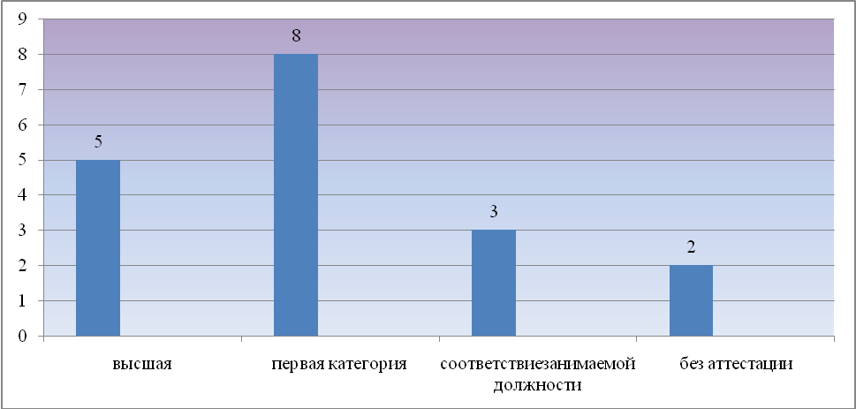

Аттестация педагогических кадров является хорошим показателем творческой деятельности педагогов, механизмом совершенствования управления качеством образования. За 2019 год 4 педагога (22 %) повысили свою квалификационную категорию, (16 %) соответствуют занимаемой должности 3 педагога
Анализ кадрового состава по стажу (средний педагогический стаж - 16,5 лет)

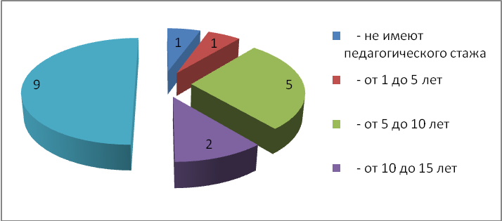

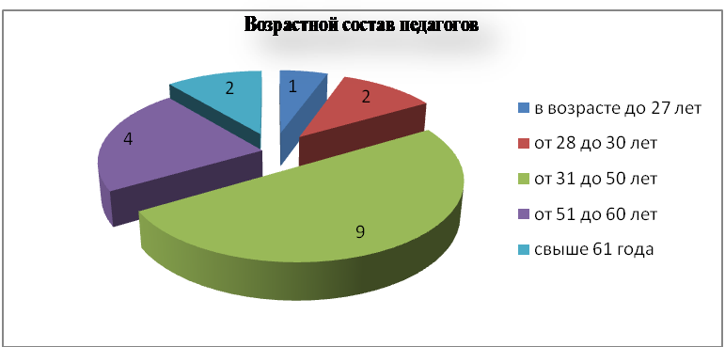

Из анализа полученных данных видно, что коллектив стабилен. Подбор и расстановка кадров проводится администрацией с учетом запросов школы, уровня профессионального мастерства учителя, творческого потенциала личности педагога, сохранения лучших традиций отечественной педагогики.

Оценивая кадровое обеспечение образовательной организации, являющееся одним из условий, которое определяет качество подготовки
обучающихся, необходимо констатировать следующее:
− образовательная деятельность в Школе обеспечена квалифицированным профессиональным педагогическим составом;
− в Школе создана устойчивая целевая кадровая система, в которой осуществляется подготовка новых кадров из числа собственных
выпускников;
− кадровый потенциал Школы динамично развивается на основе целенаправленной работы по повышению квалификации педагогов.
VIII. Оценка учебно-методического и библиотечно-информационного обеспечения
Общая характеристика:
− объем библиотечного фонда – 4833 единиц;
− книгообеспеченность – 100 процентов;
− обращаемость – 2406 единиц в год;
− объем учебного фонда – 1600 единица.
Фонд библиотеки формируется за счет федерального и краевого бюджета.
Состав фонда и его использование:
№ | Вид литературы | Количество единиц  в фонде | Сколько экземпляров  выдавалось за год
1 | Учебная | 1600 | 1360
2 | Педагогическая | 657 | 90
3 | Художественная | 2000 | 760
4 | Справочная | 90 | 41
5 | Языковедение, литературоведение | 150 | 67
6 | Естественно-научная | 136 | 68
7 | Техническая | 30 | 10
8 | Общественно-политическая | 18 | 10
Фонд библиотеки соответствует требованиям ФГОС, учебники фонда входят в федеральный перечень, утвержденный приказом
Минобрнауки от 31.03.2014 № 253.
В библиотеке имеются электронные образовательные ресурсы – 100 дисков; сетевые образовательные ресурсы – 6. Мультимедийные
средства (презентации, электронные энциклопедии, дидактические материалы) – 12.
Средний уровень посещаемости библиотеки – 15 человек в день.
На официальном сайте школы есть страница библиотеки с информацией о работе и проводимых мероприятиях библиотеки Школы.
Оснащенность библиотеки учебными пособиями достаточная. Имеется финансирование библиотеки на закупку периодических изданий
и обновление фонда художественной литературы.
IX. Оценка материально-технической базы
Материально-техническое обеспечение Школы позволяет реализовывать в полной мере образовательные программы.
Всего в школе имеется 11 учебных кабинетов, с локальной сетью и с выходом в Интернет:
-1 компьютерный класс, оснащенный современным компьютерным и мультимедийным оборудованием с подключением к сети Интернет, позволяющих проводить уроки ИКТ, интегрированные уроки с ИКТ, использовать мультимедийные УМК, презентации в урочной и внеурочной деятельности;
- слесарно-столярная мастерская;
-кабинет обслуживающего труда и кулинарии;
-учебные кабинеты
-кабинет логопеда и психолога
-мастерские для трудового обучения мальчиков и девочек,
-современный спортзал,
-столовая на 60 посадочных мест,
-оборудованное помещение интерната
-помещение детского сада
-прогулочная веранда детского сада,
-музыкальный зал,
-школьный музей,
-библиотека
На территории школы имеются две оборудованные площадки для детского сада.

Часть 2. Результаты анализа показателей деятельности организации

Данные приведены по состоянию на 30 декабря 2019 года.
Показатели | Единица измерения | Количество
Образовательная деятельность
Общая численность учащихся | человек | 63
Численность учащихся по образовательной программе начального общего образования | человек | 15
Численность учащихся по образовательной программе основного общего образования | человек | 29
Численность учащихся по образовательной программе среднего общего образования | человек | 17
Численность (удельный вес) учащихся, успевающих на «4» и «5» по результатам  промежуточной аттестации, от общей численности обучающихся | человек (процент) | 10 (19%)
Средний балл ГИА выпускников 9 класса по русскому языку | балл | 3,5
Средний балл ГИА выпускников 9 класса по математике | балл | 3,1
Средний балл ЕГЭ выпускников 11 класса по русскому языку | балл | 56
Средний балл ЕГЭ выпускников 11 класса по математике | балл | 4
Численность (удельный вес) выпускников 9 класса, которые получили неудовлетворительные  результаты на ГИА по русскому языку, от общей численности выпускников 9 класса | человек (процент) | 1 (12%)
Численность (удельный вес) выпускников 9 класса, которые получили неудовлетворительные  результаты на ГИА по математике, от общей численности выпускников 9 класса | человек (процент) | 1(12%)
Численность (удельный вес) выпускников 11 класса, которые получили результаты ниже  установленного минимального количества баллов ЕГЭ по русскому языку, от общей  численности выпускников 11 класса | человек (процент) | 0 (0%)
Численность (удельный вес) выпускников 11 класса, которые получили результаты ниже  установленного минимального количества баллов ЕГЭ по математике, от общей численности  выпускников 11 класса | человек (процент) | 0
Численность (удельный вес) выпускников 9 класса, которые не получили аттестаты, от общей  численности выпускников 9 класса | человек (процент) | 1(12%)
Численность (удельный вес) выпускников 11 класса, которые не получили аттестаты, от общей  численности выпускников 11 класса | человек (процент) | 0 (0%)
Численность (удельный вес) выпускников 9 класса, которые получили аттестаты с отличием, от  общей численности выпускников 9 класса | человек (процент) | 0%
Численность (удельный вес) выпускников 11 класса, которые получили аттестаты с отличием, от  общей численности выпускников 11 класса | человек (процент) | 0%
Численность (удельный вес) учащихся, которые принимали участие в олимпиадах, смотрах,  конкурсах, от общей численности обучающихся | человек (процент) | 37 (63%)
Численность (удельный вес) учащихся – победителей и призеров олимпиад, смотров, конкурсов  от общей численности обучающихся, в том числе: | человек (процент)
− регионального уровня | человек (процент) | 2 (3%)
− федерального уровня | человек (процент) | 15 (25%)
− международного уровня | человек (процент) | 0 (0%)
Численность (удельный вес) учащихся по программам с углубленным изучением отдельных  учебных предметов от общей численности обучающихся | человек (процент) | 0 (0%)
Численность (удельный вес) учащихся по программам профильного обучения от общей  численности обучающихся | человек (процент) | 15 (25%)
Численность (удельный вес) учащихся по программам с применением дистанционных  образовательных технологий, электронного обучения от общей численности обучающихся | человек (процент) | 9 (13%)
Численность (удельный вес) учащихся в рамках сетевой формы реализации образовательных  программ от общей численности обучающихся | человек (процент) | 0 (0%)
Общая численность педработников, в том числе количество педработников: | человек
− с высшим образованием | человек | 18
− высшим педагогическим образованием | человек | 15
− средним профессиональным образованием | человек | 1
− средним профессиональным педагогическим образованием | человек | 2
Численность (удельный вес) педработников с квалификационной категорией от общей  численности таких работников, в том числе: | человек (процент)
− с высшей | человек (процент) | 5 (28%)
− первой | человек (процент) | 6(33%)
Численность (удельный вес) педработников от общей численности таких работников с  педагогическим стажем: | человек (процент)
− до 5 лет | человек (процент) | 15 (29%)
− больше 30 лет | человек (процент) | 4 (22%)
Численность (удельный вес) педработников от общей численности таких работников в возрасте: | человек (процент)
− до 30 лет | человек (процент) | 3 (17%)
− от 55 лет | человек (процент) | 2 (11%)
Численность (удельный вес) педагогических и административно-хозяйственных работников,  которые за последние 5 лет прошли повышение квалификации или профессиональную  переподготовку, от общей численности таких работников | человек (процент) | 18 (100%)
Численность (удельный вес) педагогических и административно-хозяйственных работников,  которые прошли повышение квалификации по применению в образовательном процессе ФГОС,  от общей численности таких работников | человек (процент) | 18 (100%)
Инфраструктура
Количество компьютеров в расчете на одного учащегося | единиц | 0,3
Количество экземпляров учебной и учебно-методической литературы от общего количества  единиц библиотечного фонда в расчете на одного учащегося | единиц | 7
Наличие в школе системы электронного документооборота | да/нет | да
Наличие в школе читального зала библиотеки, в том числе наличие в ней: | да/нет | да
− рабочих мест для работы на компьютере или ноутбуке | да/нет | да
− медиатеки | да/нет | да
− средств сканирования и распознавания текста | да/нет | да
− выхода в интернет с библиотечных компьютеров | да/нет | да
− системы контроля распечатки материалов | да/нет | да
Численность (удельный вес) обучающихся, которые могут пользоваться широкополосным  интернетом не менее 2 Мб/с, от общей численности обучающихся | человек (процент) | 100%
Общая площадь помещений для образовательного процесса в расчете на одного обучающегося | кв. м | 3,13
Анализ показателей указывает на то, что Школа имеет достаточную инфраструктуру, которая соответствует требованиям СанПиН
2.4.2.2821-10 «Санитарно-эпидемиологические требования к условиям и организации обучения в общеобразовательных учреждениях» и
позволяет реализовывать образовательные программы в полном объеме в соответствии с ФГОС общего образования.
Школа укомплектована достаточным количеством педагогических и иных работников, которые имеют высокую квалификацию и регулярно
проходят повышение квалификации, что позволяет обеспечивать стабильных качественных результатов образовательных достижений
обучающихся. По сравнению с предыдущим отчетным периодом имеется динамика развития образовательных и воспитальных результатов,
что свидетельствует о том, что МБОУ «Школа-интернат с. Кепервеем» предоставляет доступное качественное образование, воспитание и развитие в безопасных, комфортных условиях, адаптированных к возможностям каждого ребенка, качество образования осуществляется за счет эффективного использования современных образовательных технологий, в том числе информационно-коммуникационных. В школе созданы все условия для самореализации ребенка в урочной и внеурочной деятельности, что подтверждается качеством и уровнем участия в олимпиадах, конкурсах.
Школа активно развивается, используя накопленный опыт, а также ресурсы Российской системы образования, у нас есть все возможности для устойчивого и динамичного развития.
Главная задача Школы -повышение качества образования и создание условий для этого.
Основную цель работы Школы -реализация долгосрочного проекта «Создание образовательной среды - условие для саморазвития и раннего профессионального самоопределения обучающихся». Кроме этого необходимо развивать материально-техническую базу Школы для реализации образовательных программ в полном объеме и с высоким качеством.

